Орта білім беру саласындағы көрсетілетін мемлекеттік қызметтер регламенттерін бекіту туралы
Күшін жойған
Қарағанды облысының әкімдігінің 2015 жылғы 25 тамыздағы № 49/03 қаулысы. Қарағанды облысының Әділет департаментінде 2015 жылғы 5 қазанда № 3425 болып тіркелді. Күші жойылды - Қарағанды облысының әкімдігінің 2020 жылғы 26 наурыздағы № 18/01 қаулысымен
Ескерту. Күші жойылды - Қарағанды облысының әкімдігінің 26.03.2020 № 18/01 (алғашқы ресми жарияланған күннен кейін күнтізбелік он күн өткен соң қолданысқа енгізіледі) қаулысымен.
Қазақстан Республикасының 2013 жылғы 15 сәуірдегі "Мемлекеттік көрсетілетін қызметтер туралы" Заңына, Қазақстан Республикасы Білім және ғылым министрінің 2015 жылғы 8 сәуірдегі № 179 "Орта білім беру саласында жергілікті атқарушы органдармен мемлекеттік көрсетілетін қызметтер стандарттарын бекіту туралы" бұйрығына сәйкес (нормативтік құқықтық актілерді мемлекеттік тіркеу Тізілімінде № 11057 болып тіркелген), Қарағанды облысының әкімдігі ҚАУЛЫ ЕТЕДІ:
1. Қоса берілген:
1) "Бастауыш, негізгі орта, жалпы орта білім берудің жалпы білім беретін бағдарламалары бойынша оқыту үшін ведомстволық бағыныстылығына қарамастан, білім беру ұйымдарына құжаттарды қабылдау және оқуға қабылдау" мемлекеттік көрсетілетін қызмет регламенті;
2) "Негізгі орта, жалпы орта білім беру ұйымдарында экстернат нысанында оқытуға рұқсат беру"мемлекеттік көрсетілетін қызмет регламенті;
3) "Негізгі орта, жалпы орта білім туралы құжаттардың телнұсқаларын беру"мемлекеттік көрсетілетін қызмет регламенті бекітілсін.
2. Осы қаулының орындалуын бақылау облыс әкімінің жетекшілік ететін орынбасарына жүктелсін.
3. Осы қаулы алғашқы ресми жарияланған күннен кейін күнтізбелік он күн өткен соң қолданысқа енгізіледі.
Облыс әкімі | Н. Әбдібеков

Қарағанды облысы әкімдігінің
2015 жылғы 25 тамыз
№ 49/03 қаулысымен
бекітілді
"Бастауыш, негізгі орта, жалпы орта білім берудің жалпы білім беретін бағдарламалары бойынша оқыту үшін ведомстволық бағыныстылығына қарамастан білім беру ұйымдарына құжаттарды қабылдау және оқуға қабылдау" мемлекеттік көрсетілетін қызмет регламенті
1. Жалпы ережелер
1. "Бастауыш, негізгі орта, жалпы орта білім берудің жалпы білім беретін бағдарламалары бойынша оқыту үшін ведомстволық бағыныстылығына қарамастан білім беру ұйымдарына құжаттарды қабылдау және оқуға қабылдау" мемлекеттік көрсетілетін қызметті (бұдан әрі – мемлекеттік көрсетілетін қызмет) бастауыш, негізгі орта, жалпы орта білім беру ұйымдары (бұдан әрі – көрсетілетін қызметті беруші) көрсетеді. Өтініштерді қабылдау және мемлекеттік қызмет көрсетудің нәтижелерін беру:
1) көрсетілетін қызметті берушінің кеңсесі;
2) "электрондық үкімет" веб-порталы: www.e.gov.kz (бұдан әрі – портал) арқылы жүзеге асырылады.
2. Мемлекеттік қызмет көрсету нысаны: электронды,қағаз түрінде.
3. Мемлекеттік қызмет көрсетудің нәтижесі: құжаттардың қабылданғаны туралы қолхат және жаңа оқу жылынан бастап орта білім беру ұйымына (бастауыш, негізгі орта, жалпы орта) қабылдау туралы бұйрық.
Мемлекеттік қызмет көрсетудің нәтижесін ұсыну нысаны: электронды немесе қағаз түрінде.
Мемлекеттік қызмет көрсету нәтижесін қағаз жеткізгіште алу үшін көрсетілетін қызметті берушіге жүгінген кезде нәтижесі қағаз жеткізгіште ресімделеді.
Портал арқылы жүгінген кезде көрсетілетін қызметті алушының "жеке кабинетіне" көрсетілетін қызметті берушінің уәкілетті тұлғасының электрондық цифрлық қолтаңбасы (бұдан әрі – ЭЦҚ) қойылған электрондық құжат нысанында білім беру ұйымына қабылданғаны туралы хабарлама келеді.
Ескерту. 3-тармақ жаңа редакцияда - Қарағанды облысы әкімдігінің 31.05.2018 № 26/01 (алғаш ресми жарияланған күннен кейін күнтізбелік он күн өткен соң қолданысқа енгізіледі) қаулысымен.
2.Мемлекеттік қызметтер көрсету процесінде көрсетілетін қызметті берушінің құрылымдық бөлімшелерінің (қызметкерлерінің) іс-қимылы тәртібін сипаттау
4. Қазақстан Республикасы Білім және ғылым министрінің 2015 жылғы 8 сәуірдегі № 179 "Орта білім беру саласында жергілікті атқарушы органдармен мемлекеттік көрсетілетін қызметтер стандарттарын бекіту туралы" бұйрығымен бекітілген "Бастауыш, негізгі орта, жалпы орта білім берудің жалпы білім беретін бағдарламалары бойынша оқыту үшін ведомстволық бағыныстылығына қарамастан білім беру ұйымдарына құжаттарды қабылдау және оқуға қабылдау" мемлекеттік көрсетілетін қызмет стандартының (Нормативтік құқықтық актілерді мемлекеттік тіркеу Тізілімінде № 11057 тіркелген), (әрі қарай - Стандарт) қосымшасына сәйкес өтініштің болуы рәсiмдi (іс-қимылды) бастауға негiз болып табылады.
5. Мемлекеттік көрсетілетін қызмет процессінің құрамына кіретін әрбір рәсімнің (әрекетінің) мазмұны, ұзақтығы мен оны орындау реттілігі, оның ішінде рәсімдердің (әрекеттердің) өту кезеңдері:
1) көрсетілетін қызметті берушінің кеңсе қызметкері өтінішті қабылдауды, көрсетілетін қызметті алушыдан алынған құжаттарды қабылдауды және тіркеуді жүзеге асырады, құжаттардың көшірмелерін түпнұсқаларымен салыстырады,түпнұсқаларын көрсетілетін қызметті алушыға қайтарады және көрсетілетін қызметті берушінің басшысына қарауға береді (15 минут);
2) көрсетілетін қызметті берушінің басшысы құжаттарды қарайды және жауапты орындаушыны анықтайды (15 минут);
3) көрсетілетін қызметті берушінің жауапты орындаушысы бұйрық жобасын ресімдейді, басшыға қарауға және қол қоюға жібереді (2 жұмыс күні);
4) көрсетілетін қызметті берушінің басшысы бұйрық жобасын қарайды, қол қояды және кеңсеге жібереді (15 минут);
5) көрсетілетін қызметті берушінің кеңсе қызметкері бұйрықты тіркейді және көрсетілетін қызметті алушыға мемлекеттік қызметтің нәтижесін береді (15 минут).
Көрсетілетін қызмет берушіге құжаттар топтамасын тапсырған сәттен бастап, сондай-ақ портал арқылы жүгінген кезде - қолхат алу үшін бес жұмыс күні.
6. Құжаттардың басшыға берілуі осы Регламенттің 5-тармағында көрсетілген 1-әрекеттегі мемлекеттік қызметті көрсету бойынша рәсімнің (әрекеттің) нәтижесі болып табылады. Басшыға құжаттар топтамасының берілуі осы Регламенттің 5-тармағында көрсетілген 2-әрекетті орындауды бастау үшін негіз болып табылады. Басшының құжаттарды қарауы және басшы бұрыштамаға қойған құжаттардың маманға жіберілуі осы Регламенттің 5-тармағында көрсетілген 2-әрекеттің нәтижесі болып табылады, олар осы Регламенттің 5-тармағында көрсетілген 3-әрекетті орындау үшін негіз болып табылады. Маманның құжаттардың Стандарттың 9-тармағында көрсетілген талаптарға сәйкестігін қарауы және мемлекеттік көрсетілетін қызмет нәтижесі болып табылатын бұйрық жобасын дайындауы осы Регламенттің 5-тармағында көрсетілген 3-әрекеттің нәтижесі болып табылады, олар осы Регламенттің 5-тармағында көрсетілген 4-әрекетті орындау үшін негіз болып табылады. Басшының мемлекеттік көрсетілетін қызмет нәтижесіне қол қоюы осы Регламенттің 5-тармағында көрсетілген 4-әрекеттің нәтижесі болып табылады, ол осы Регламенттің 5-тармағында көрсетілген 5-әрекетті орындау үшін негіз болып табылады. Басшы қол қойған мемлекеттік көрсетілетін қызмет нәтижесінің жолдануы осы Регламенттің 5-тармағында көрсетілген 5-әрекеттің нәтижесі болып табылады.
3. Мемлекеттік қызметтерді көрсету процесінде көрсетілетін қызметті берушінің құрылымдық бөлімшелерінің (қызметкерлерінің) өзара іс-қимылы тәртібін сипаттау
7. Көрсетілетін қызметті берушінің мемлекеттік қызмет көрсету процессіне қатысатын құрылымдық бөлімшелерінің (қызметкерлерінің) тізбесі:
1) көрсетілетін қызметті берушінің кеңсе қызметкері;
2) көрсетілетін қызметті берушінің басшысы;
3) көрсетілетін қызметті берушінің жауапты орындаушысы.
8. Әрбір құрылымдық бөлімшелер (қызметкерлер) арасындағы рәсімдер (іс-қимылдар) реттілігінің сипаттамасы:
1) көрсетілетін қызметті берушінің кеңсе қызметкері алынған құжаттарды қабылдауды және тіркеуді жүзеге асырады, құжаттардың көшірмелерін түпнұсқаларымен салыстырады, түпнұсқаларын қайтарады және көрсетілетін қызметті берушінің басшысына қарауға береді (15 минут);
2) көрсетілетін қызметті берушінің басшысы құжаттарды қарайды және жауапты орындаушыны анықтайды (15 минут);
3) көрсетілетін қызметті берушінің жауапты орындаушысы бұйрық жобасын ресімдейді және басшыға жібереді (2 жұмыс күні);
4) көрсетілетін қызметті берушінің басшысы бұйрық жобасын қарайды, қол қояды және кеңсеге жібереді (15 минут);
5) көрсетілетін қызметті берушінің кеңсе қызметкері бұйрықты тіркейді, мемлекеттік көрсетілетін қызметтің нәтижесін береді (15 минут).
4. "Азаматтарға арналған үкімет" мемлекеттік корпорациясымен және (немесе) өзге де көрсетілетін қызметті берушілермен өзара іс-қимыл тәртібін, сондай-ақ мемлекеттік қызмет көрсету процесінде ақпараттық жүйелерді пайдалану тәртібін сипаттау
Ескерту. Тарауының тақырыбы жаңа редакцияда - Қарағанды облысы әкімдігінің 20.06.2016 № 43/06 (алғашқы ресми жарияланған күнінен кейiн күнтiзбелiк он күн өткен соң қолданысқа енгiзiледi) қаулысымен.
9. Портал арқылы мемлекеттік қызметті көрсету кезінде жүгіну тәртібін және көрсетілетін қызметті беруші мен көрсетілетін қызметті алушы рәсімдері (іс-қимылдар) реттілігінің сипаттамасы:
1) көрсетілетін қызметті алушы жеке сәйкестендіру нөмірінің (бұдан әрі – ЖСН), сондай-ақ парольдің көмегімен тұрғылықты мекенжайын көрсете отырып порталда тіркелуді жүзеге асырады;
2) 1-процесс – қызмет алу үшін порталда көрсетілетін қызметті алушының ЖСН мен парольді енгізуі (қуаттау үдерісі);
3) 1-шарт – ЖСН мен пароль арқылы тіркелген көрсетілетін қызметті алушы туралы деректердің түпнұсқалығын порталда тексеру;
4) 2-процесс – көрсетілетін қызметті алушының құжаттарында бұзушылықтың болуына байланысты порталда қуаттандырудан бас тарту туралы хабарламаны қалыптастыру;
5) 3-процесс – көрсетілетін қызметті алушының осы регламентте көрсетілген қызметті таңдауы, қызметті көрсету үшін экранға сұрау нысанын шығару және нысан талаптары мен оның құрылымын ескере отырып, көрсетілетін қызметті алушының нысанды толтыруы (деректерді енгізуі), стандартта көрсетілген қажетті құжаттардың электрондық түріндегі көшірмелерін сұраныс нысанына бекіту, сондай-ақ сұрауды куәландыру (қол қою) үшін көрсетілетін қызметті алушының электрондық-цифрлық қолтаңбаның (бұдан әрі – ЭЦҚ) тіркеу куәлігін таңдауы;
6) 2-шарт – порталда ЭЦҚ тіркеу куәлігінің қолдану мерзімін және қайтарылған (күші жойылған) тіркеу куәліктерінің тізімінде жоқтығын, сондай-ақ сәйкестендіру деректерінің сәйкестігін (сұрауда көрсетілген ЖСН мен ЭЦҚ тіркеу куәлігінде көрсетілген ЖСН арасында) тексеру;
7) 4-процесс – көрсетілетін қызметті алушының ЭЦҚ расталмауына байланысты сұратылатын қызметтен бас тарту хабарламасын қалыптастыру;
8) 5-процесс – көрсетілетін қызметті беруші сұранысты өңдеу үшін электрондық үкіметінің шлюзі (бұдан әрі – ЭҮШ) арқылы көрсетілетін қызметті берушінің ЭЦҚ-мен куәландырылған (қол қойылған) электрондық құжаттарды электрондық үкіметтің өңірлік шлюзінің автоматтандырылған жұмыс орнына (бұдан әрі – ЭҮӨШ АЖО) жіберу;
9) 3-шарт – көрсетілетін қызметті берушінің қызмет көрсету үшін көрсетілетін қызметті алушы ұсынған құжаттардың стандартта көрсетілген құжаттарымен сәйкестігін және негіздерін тексеруі;
10) 6-процесс – көрсетілетін қызметті алушының құжаттарында бұзушылықтың болуына байланысты сұратылып отырған қызметтен бас тарту туралы хабарламаны қалыптастыру;
11) 7-процесс – көрсетілетін қызметті алушының ЭҮӨШ АЖО қалыптастырылған қызметтің нәтижесін (электрондық құжат нысанындағы хабарламаны) алуы.
Мемлекеттік қызметті көрсету нәтижесі көрсетілетін қызметті берушінің уәкілетті тұлғасының ЭЦҚ-мен куәландырылған электрондық құжат түрінде көрсетілетін қызметті алушының "жеке кабинетіне" жіберіледі.
Портал арқылы мемлекеттік көрсетуге тартылған ақпараттық жүйелердің функционалдық өзара іс-қимылы диаграммамен осы регламенттің 1 қосымшасына сәйкес келтірілген.
10. Мемлекеттік қызмет көрсету үдерісінде көрсетілетін қызметті берушінің құрылымдық бөлімшелерінің (қызметкерлерінің) рәсімдерінің (әрекеттерінің) өзара әрекеттер реттілігінің толық сипаттамасы осы регламенттің 2 қосымшасына сәйкес бизнес-процестерінің анықтамалығында көрсетіледі.
"Бастауыш, негізгі орта, жалпы орта білім
берудің жалпы білім беретін бағдарламалары
бойынша оқыту үшін ведомстволық
бағыныстылығына қарамастан білім беру
ұйымдарына құжаттарды қабылдау және
оқуға қабылдау" мемлекеттік
көрсетілетін қызмет регламентіне
1 қосымша
"Электрондық үкімет" порталы арқылы мемлекеттік қызмет көрсету кезінде функционалдық өзара әрекет диаграммасы

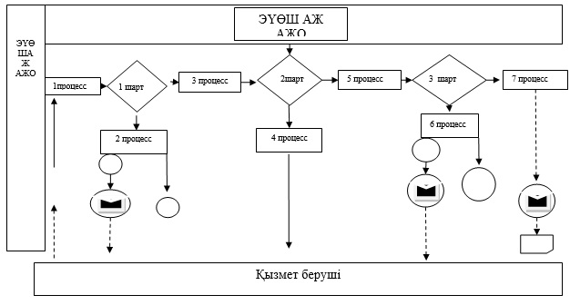

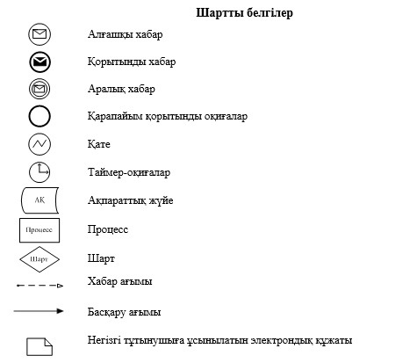

"Бастауыш, негізгі орта, жалпы орта білім
берудің жалпы білім беретін бағдарламалары
бойынша оқыту үшін ведомстволық
бағыныстылығына қарамастан білім беру ұйымдарына
құжаттарды қабылдау және
оқуға қабылдау" мемлекеттік
көрсетілетін қызмет регламентіне
2 қосымша
Мемлекеттік қызмет көрсетудің бизнес-процестерінің анықтамалығы
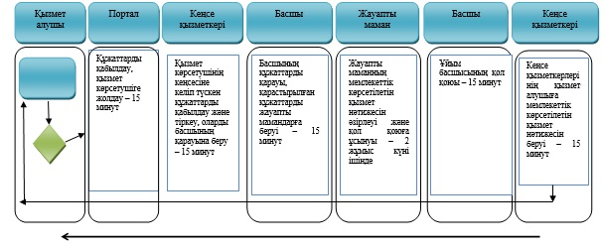

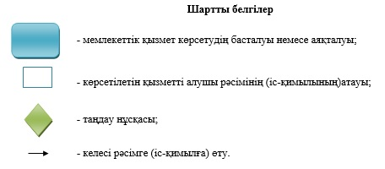

Қарағанды облысы әкімдігінің
2015 жылғы 25 тамыздағы
№ 49/03 қаулысымен бекітілді
"Негізгі орта, жалпы орта білім беру ұйымдарында экстернат нысанында оқытуға рұқсат беру" мемлекеттік көрсетілетін қызмет регламенті
Ескерту. Регламент – жаңа редакцияда Қарағанды облысы әкімдігінің 12.05.2016 № 32/06 (алғашқы ресми жарияланған күнінен кейін күнтізбелік он күн өткен соң қолданысқа енгізіледі) қаулысымен.
1. Жалпы ережелер
1. "Негізгі орта, жалпы орта білім беру ұйымдарында экстернат нысанында оқытуға рұқсат беру" мемлекеттік көрсетілетін қызметті (бұдан әрі – мемлекеттік көрсетілетін қызмет) аудандардың және облыстық маңызы бар қалалардың жергілікті атқарушы органдары көрсетеді (бұдан әрі – көрсетілетін қызметті берушілер).
Өтінішті қабылдау және мемлекеттік қызмет көрсету нәтижесін беру:
1) "Азаматтарға арналған үкімет" мемлекеттік корпорациясы" коммерциялық емес акционерлік қоғамы (бұдан әрі - Мемлекеттік корпорация);
2) www.egov.kz "электрондық үкімет" веб-порталы (бұдан әрі - портал) арқылы жүзеге асырылады.
2. Мемлекеттік қызмет көрсету нысаны: электрондық (ішінара автоматтандырылған) және (немесе) қағаз түрінде.
3. Мемлекеттік қызмет көрсетудің нәтижесі Қазақстан Республикасы Білім және ғылым министрінің 2015 жылғы 8 сәуірдегі "Орта білім беру саласында жергілікті атқарушы органдармен мемлекеттік көрсетілетін қызметтер стандарттарын бекіту туралы" № 179 бұйрығымен бекітілген "Негізгі орта, жалпы орта білім беру ұйымдарында экстернат нысанында оқытуға рұқсат беру" мемлекеттік көрсетілетін қызмет стандартының (Нормативтік құқықтық актілерді мемлекеттік тіркеу тізілімінде № 11057 тіркелген) (бұдан әрі - Стандарт) 1-қосымшасына сәйкес нысан бойынша негізгі орта, жалпы орта білім беру ұйымдарында экстернат нысанында оқытуға рұқсат беру туралы бұйрықтың көшірмесі болып табылады.
Көрсетілетін қызметті алушы мемлекеттік қызметті көрсету нәтижесін қағаз түрінде алуға жүгінген жағдайда мемлекеттік қызметті көрсету нәтижесі электрондық түрде Стандартқа 1-қосымшаға сәйкес ресімделеді, басып шығарылады, мөрмен расталады және көрсетілетін қызметті беруші уәкілетті тұлғаның қолы қойылады.
Порталға жүгінген кезде мемлекеттік қызметті көрсету нәтижесі көрсетілетін қызметті беруші уәкілетті тұлғасының электронды цифрлы қолы (бұдан әрі - ЭЦҚ) қойылған электрондық құжат нысанында көрсетілетін қызметті алушыға жолданады.
Мемлекеттік қызмет көрсету нәтижесін ұсыну нысаны: электронды.
2. Мемлекеттік қызметтер көрсету процесінде көрсетілетін қызметті берушінің құрылымдық бөлімшелерінің (қызметкерлерінің) іс-қимылы тәртібін сипаттау
4. Стандарттың 2-қосымшасына сәйкес өтініштің болуы немесе электронды сұратуы рәсiмдi (іс-қимылды) бастауға негiз болып табылады.
5. Мемлекеттiк қызмет көрсету процесінің құрамына кiретiн рәсiмдердің (әрекеттердің) мазмұны, орындалу ұзақтығы:
1 іс-қимыл - кеңсе маманы келіп түскен құжаттарды қабылдайды және тікейді, басшының қарауына жібереді - 15 (он бес) минут;
2 іс-қимыл - көрсетілетін қызметті беруші басшысы құжаттарды қарап, орындау үшін жауапты маманды тағайындайды - 15 (он бес) минут;
3 іс-қимыл – жауапты маман құжаттардың Стандарттың 9-тармағында көзделген қойылатын талаптарға сәйкестігін қарайды, мемлекеттік көрсетілетін қызмет нәтижесін әзірлейді және басшыға қол қоюға жолдайды - 13 (он үш) жұмыс күні ішінде;
4 іс-қимыл – көрсетілетін қызметті беруші басшысы мемлекеттік көрсетілетін қызмет нәтижесіне қол қояды және кеңсеге жолдайды - 15 (он бес) минут;
5 іс-қимыл – кеңсе маманы мемлекеттік көрсетілетін қызмет нәтижесін тіркеп, көрсетілетін қызметті алушыға жолдайды - 15 (он бес) минут.
Мемлекеттік қызметті көрсету мерзімі көрсетілетін қызметті алушының құжаттарды Мемлекеттік корпорацияға, сондай-ақ порталға тапсырған сәттен бастап 15 жұмыс күні.
Мемлекеттік корпорацияға өтініш берген кезде қабылдау күні мемлекеттік қызмет көрсету мерзіміне кірмейді.
6. Құжаттардың басшыға берілуі осы Регламенттің 5-тармағында көрсетілген 1-әрекеттегі мемлекеттік қызметті көрсету бойынша рәсімнің (әрекеттің) нәтижесі болып табылады. Басшыға құжаттар топтамасының берілуі осы Регламенттің 5-тармағында көрсетілген 2-әрекетті орындауды бастау үшін негіз болып табылады. Басшының құжаттарды қарауы және басшы бұрыштамаға қойған құжаттардың маманға жіберілуі осы Регламенттің 5-тармағында көрсетілген 2-әрекеттің нәтижесі болып табылады, олар осы Регламенттің 5-тармағында көрсетілген 3-әрекетті орындау үшін негіз болып табылады. Маманның құжаттардың Стандарттың 9-тармағында көрсетілген талаптарға сәйкестігін қарауы және мемлекеттік көрсетілетін қызмет нәтижесін дайындауы осы Регламенттің 5-тармағында көрсетілген 3-әрекеттің нәтижесі болып табылады, олар осы Регламенттің 5-тармағында көрсетілген 4-әрекетті орындау үшін негіз болып табылады. Басшының мемлекеттік көрсетілетін қызмет нәтижесіне қол қоюы осы Регламенттің 5-тармағында көрсетілген 4-әрекеттің нәтижесі болып табылады, ол осы Регламенттің 5-тармағында көрсетілген 5-әрекетті орындау үшін негіз болып табылады. Басшы қол қойған мемлекеттік көрсетілетін қызмет нәтижесінің жолдануы осы Регламенттің 5-тармағында көрсетілген 5-әрекеттің нәтижесі болып табылады.
3. Мемлекеттік қызметтерді көрсету процесінде көрсетілетін қызметті берушінің құрылымдық бөлімшелерінің (қызметкерлерінің) өзара іс-қимылы тәртібін сипаттау
7. Көрсетілетін қызметті берушінің мемлекеттік қызмет көрсету процесіне қатысатын құрылымдық бөлімшелерінің (қызметкерлерінің) тізбесі:
1) кеңсе қызметкері;
2) басшы;
3) жауапты маман.
8. Мемлекеттік қызметті көрсету үшін қажетті рәсімдердің (әрекеттердің) сипаттамасы:
1) кеңсе қызметкері берілген құжаттарды қабылдайды әрі тіркейді және басшыға қарауға жібереді – 15 (он бес) минут;
2) көрсетілетін қызметті берушінің басшысы құжаттарды қарайды және жауапты маманды тағайындайды – 15 (он бес) минут;
3) жауапты маман құжаттардың Стандарттың 9-тармағында көрсетілген талаптарға сәйкестігін қарайды және мемлекеттік көрсетілетін қызмет нәтижесін әзірлейді, басшыға қол қоюға жібереді – 13 (он үш) жұмыс күні ішінде;
4) көрсетілетін қызметті берушінің басшысы мемлекеттік көрсетілетін қызмет нәтижесіне қол қояды және кеңсеге жібереді – 15 (он бес) минут;
5) кеңсе қызметкері мемлекеттік көрсетілетін қызмет нәтижесін тіркейді және жолдайды - 15 (он бес) минут.
4. "Азаматтарға арналған үкімет" мемлекеттік корпорациясымен және (немесе) өзге де көрсетілетін қызметті берушілермен өзара іс-қимыл тәртібін, сондай-ақ мемлекеттік қызмет көрсету процесінде ақпараттық жүйелерді пайдалану тәртібін сипаттау
9. Әрбір рәсім (әрекет) көрсетілген, Мемлекеттік корпорацияға жүгіну тәртібінің сипаттамасы:
1) мемлекеттік көрсетілетін қызметті алушы Мемлекеттік корпорация қызметкеріне стандарттың 9 тармағына сәйкес қажетті құжаттар мен өтініш береді;
2) 1-процесс – қызмет көрсету үшін Мемлекеттік корпорация қызметкерлерінің логин мен парольді енгізуі (қуаттау процесі);
3) 2-процесс – Мемлекеттік корпорация қызметкерлерінің қызметті, сондай-ақ көрсетілетін қызметті алушының деректерін таңдауы;
4) 3-процесс – электрондық үкімет шлюзі (бұдан әрі – ЭҮШ) арқылы жеке тұлғалар мемлекеттік деректер қорына (бұдан әрі – ЖТ МДҚ) көрсетілетін қызметті алушының деректері туралы сұраныс жіберу;
5) 1-шарт – көрсетілетін қызметті алушы деректерінің ЖТ МДҚ-да бар-жоғын тексеру;
6) 4-процесс – көрсетілетін қызметті алушы деректерінің ЖТ МДҚ-да болмауына байланысты, деректерді алу мүмкін болмауы туралы хабарлама қалыптастыру;
7) 5-процесс – электрондық үкіметтің өңірлік шлюзінің автоматтандырылған жұмыс орнындағы (бұдан әрі – ЭҮӨШ АЖО) ЭҮШ арқылы Мемлекеттік корпорация қызметкерлерінің электрондық цифрлық қолтаңбамен куәландырылған (қолы қойылған) электрондық құжатты (көрсетілетін қызметті алушының сұрауын) жіберу;
8) мемлекеттік қызметті көрсету нәтижесін алу үшін көрсетілетін қызметті алушы мемлекеттік қызметті көрсету мерзімі аяқталғаннан кейін жүгінеді.
Мемлекеттік корпорация арқылы мемлекеттік қызмет көрсету кезінде функционалдық өзара іс-қимыл диаграммасы, осы регламенттің 1 қосымшада көрсетілген.
10. Портал арқылы әрбір рәсімді (іс - қимылды) көрсете отырып жүгіну тәртібінің сипаттамасы:
1) көрсетілетін қызметті алушы (көрсетілетін қызметті беруші) жеке сәйкестендiру нөмiрi (бұдан әрі - ЖСН) және парольдің көмегімен порталға тіркелуді іске асырады (порталда тіркелмеген көрсетілетін қызметті алушылар үшін іске асырылады);
2) 1 - процесс – қызмет алу үшін көрсетілетін қызметті алушының порталға ЖСН және парольді енгізуі (авторландыру процесі);
3) 1- шарт – ЖСН және пароль арқылы порталда тіркелген көрсетілетін қызметті алушы туралы деректердің дәйектілігін тексеру;
4) 2 - процесс – көрсетілетін қызметті алушының деректерінде бұзушылықтар болуына байланысты порталдың авторландырудан бас тарту туралы хабарламаны қалыптастыру;
5) 3- процесс – осы регламентте көрсетілген қызметті көрсетілетін қызметті алушының (көрсетілетін қызметті берушінің) таңдауы, қызмет көрсету үшін сұраным нысаны экранға шығарылады және көрсетілетін қызметті алушы (көрсетілетін қызметті беруші) нысанды оның құрылымдық және пішіндік талаптарын ескере отырып толтырады (мәлімет енгізеді), сондай-ақ сұранымды куәландыру (қол қою) үшін көрсетілетін қызметті алушының ЭЦҚ тіркеу куәлігін таңдап алуы;
6) 2-шарт – порталда ЭЦҚ тіркеу куәлігінің жарамдылық мерзімін және тіркеу куәліктері кері қайтарылғандар (жойылғандар) тізімінде жоқтығын, сондай-ақ, сәйкестендіру деректерінің (сұранымда көрсетілген ЖСН және ЭЦҚ тіркеу куәлігінде көрсетілген ЖСН арасындағы) сәйкестігін тексеру;
7) 4 - процесс – көрсетілетін қызметті алушының ЭЦҚ түпнұсқалығының расталмауына байланысты сұраған қызметтен бас тарту туралы хабарламаны қалыптастыру;
8) 5- процесс – қызмет көрсету үшін көрсетілетін қызметті алушының ЭЦҚ арқылы сұранымды куәландыру және электронды құжатты (сұранымды) көрсетілетін қызметті беруші өңдеу үшін ЭҮШ/ЭҮӨШ арқылы ЭҮӨШ АЖО-ға жіберу;
9) 6 - процесс – электронды құжатты ЭҮӨШ АЖО-ға тіркеу;
10) 3-шарт – көрсетілетін қызметті алушының жеке басын куәландыратын құжаттардың деректері туралы, мемлекеттік электрондық ақпараттық ресурстар болып табылатын мәліметтерді көрсетілетін қызметті беруші тиісті мемлекеттік ақпараттық жүйелерден мемлекеттік органдардың уәкілетті тұлғаларының ЭЦҚ-мен куәландырылған электрондық деректер нысанында алады;
11) 7 - процесс – көрсетілетін қызметті алушының мемлекеттік ақпараттық жүйелерде мәліметтерінің болмауына байланысты сұратқан қызметтен бас тарту туралы хабарламаны қалыптастыру;
12) 8 - процесс – көрсетілетін қызметті алушының порталмен қалыптастырылған қызмет қорытындысын (электронды құжат нысанындағы хабарлама) алуы. Электронды құжат көрсетілетін қызмет берушінің уәкілетті тұлғасының ЭЦҚ қолдану арқылы құрылады.
Портал арқылы мемлекеттік қызмет көрсету кезінде функционалдық өзара іс-қимыл диаграммасы, осы регламентке 2 қосымшада көрсетілген.
11. Мемлекеттік қызмет көрсету процесінде рәсімдердің (іс-қимылдардың) ретін, көрсетілетін қызметті берушінің құрылымдық бөлімшелердің (қызметкерлердің) іс-қимыл тәртібінің және мемлекеттік қызмет көрсету процесінде ақпараттық жүйелерді қолдану тәртібінің нақты сипаттамасы бизнес-процестері анықтамалығында осы регламенттің 3-қосымшасына сәйкес көрсетілген.
"Негізгі орта, жалпы орта білім беру
ұйымдарында экстернат нысанында оқытуға
рұқсат беру" мемлекеттік
көрсетілетін қызмет регламентіне
1 қосымша
Мемлекеттік корпорация арқылы мемлекеттік қызмет көрсету кезінде функционалдық өзара іс-қимыл диаграммасы

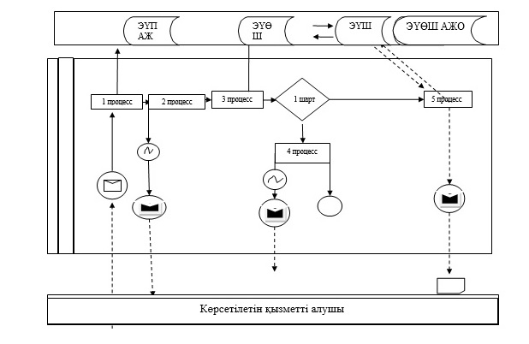

Шартты белгілер:

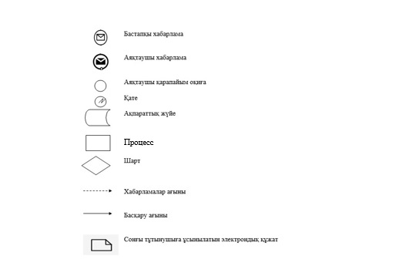

"Негізгі орта, жалпы орта білім беру
ұйымдарында экстернат нысанында оқытуға
рұқсат беру" мемлекеттік
көрсетілетін қызмет регламентіне
2 қосымша
Портал арқылы мемлекеттік қызмет көрсету кезінде функционалдық өзара іс-қимыл диаграммасы

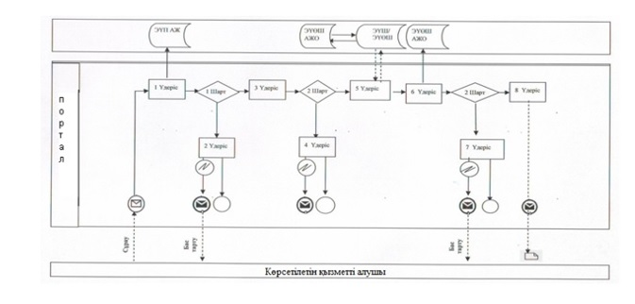

Шартты белгілер:

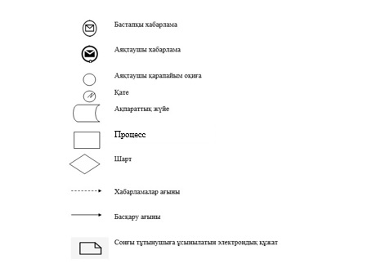

"Негізгі орта, жалпы орта білім беру
ұйымдарында экстернат нысанында оқытуға
рұқсат беру" мемлекеттік
көрсетілетін қызмет регламентіне
3 қосымша
"Негізгі орта, жалпы орта білім беру ұйымдарында экстернат нысанында оқытуға рұқсат беру" мемлекеттік қызмет көрсетудің бизнес-процестерінің анықтамалығы

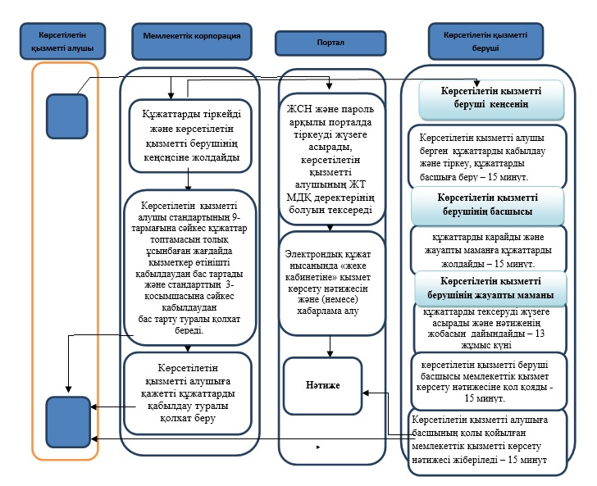

Шартты белгілер:
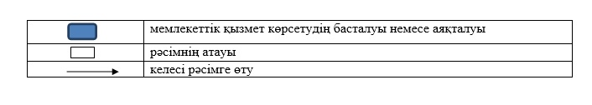

Қарағанды облысы әкімдігінің
2015 жылғы 25 тамыздағы
№ 49/03 қаулысымен
бекітілді
"Негізгі орта, жалпы орта білім туралы құжаттардың телнұсқаларын беру" мемлекеттік көрсетілетін қызмет регламенті
1. Жалпы ережелер
1. Негізгі орта және жалпы орта білім беру ұйымдары мемлекеттік көрсетілетін қызметті беруші (бұдан әрі – көрсетілетін қызметті беруші) болып табылады.
Өтініштерді қабылдау және мемлекеттік көрсетілетін қызмет нәтижелерін беру:
1) көрсетілетін қызметті берушінің кеңсесі;
2) "Азаматтарға арналған үкімет" мемлекеттік корпорациясы" коммерциялық емес акционерлік қоғамы (бұдан әрі - Мемлекеттік корпорация) арқылы жүзеге асырылады.
Ескерту. 1-тармаққа өзгерістер енгізілді - Қарағанды облысы әкімдігінің 20.06.2016 № 43/06 (алғашқы ресми жарияланған күнінен кейiн күнтiзбелiк он күн өткен соң қолданысқа енгiзiледi) қаулысымен.
2. Мемлекеттік қызметті көрсету нысаны: қағаз түрінде.
3. Мемлекеттік қызмет көрсету нәтижесі негізгі орта білім туралы аттестаттың телнұсқасын, жалпы орта білім туралы аттестаттың телнұсқасын беру болып табылады.
Мемлекеттік қызмет көрсету нәтижесін ұсыну нысаны: қағаз түрінде.
Ескерту. 3-тармақ жаңа редакцияда - Қарағанды облысы әкімдігінің 31.05.2018 № 26/01 (алғаш ресми жарияланған күннен кейін күнтізбелік он күн өткен соң қолданысқа енгізіледі) қаулысымен.
2. Мемлекеттік қызметтер көрсету процесінде көрсетілетін қызметті берушінің құрылымдық бөлімшелерінің (қызметкерлерінің) іс-қимылы тәртібін сипаттау
4. Қазақстан Республикасы Білім және ғылым министрінің 2015 жылғы 8 сәуірдегі № 179 "Орта білім беру саласында жергілікті атқарушы органдармен мемлекеттік көрсетілетін қызметтер стандарттарын бекіту туралы" бұйрығымен бекітілген "Негізгі орта, жалпы орта білім туралы құжаттардың телнұсқаларын беру" мемлекеттік көрсетілетін қызмет стандартының (Нормативтік құқықтық актілерді мемлекеттік тіркеу Тізілімінде № 11057 тіркелген), (әрі қарай - Стандарт) 1 қосымшасына сәйкес өтініштің болуы рәсiмдi (іс-қимылды) бастауға негiз болып табылады.
5. Мемлекеттiк қызмет көрсету процесінің құрамына кiретiн рәсiмдердің (әрекеттердің) мазмұны, орындалу ұзақтығы:
1 әрекет – кеңсе қызметкері берілген құжаттарды қабылдайды және тіркейді, басшының қарауына жібереді – 15 (он бес) минут;
2 әрекет – көрсетілетін қызметті берушінің басшысы құжаттарды қарайды, орындау үшін жауапты маманды анықтайды – 15 (он бес) минут;
3 әрекет – жауапты маман құжаттардың қызмет стандарты 9-тармағында көрсетілген талаптарға сәйкестігін қарайды және дайындалған мемлекеттік көрсетілетін қызмет нәтижесін басшыға қол қоюға жібереді – 13 (он үш) жұмыс күні ішінде;
4 әрекет – көрсетілетін қызметті берушінің басшысы мемлекеттік көрсетілетін қызмет нәтижесіне қол қояды және кеңсеге жібереді – 15 (он бес) минут;
5 әрекет – кеңсе маманы мемлекеттік көрсетілетін қызмет нәтижесін тіркеп, көрсетілетін қызметті алушыға жолдайды - жұмыс күні ішінде.
Мемлекеттік қызметті көрсету мерзімі – көрсетілген қызметті алушының құжаттарын тапсырған сәттен бастап 15 (он бес) жұмыс күні.
6. Құжаттардың басшыға берілуі осы Регламенттің 5-тармағында көрсетілген іс-әрекет бойынша мемлекеттік қызметті көрсету рәсімдердің нәтижесі болып табылады. Басшыға құжаттар топтамасының берілуі осы Регламенттің 5-тармағында көрсетілген 2-әрекетті орындауды бастау үшін негіз болып табылады. Басшының құжаттарды қарауы және басшы бұрыштама қойған құжаттардың маманға жіберілуі осы Регламенттің 5-тармағында көрсетілген 2-әрекеттің нәтижесі болып табылады, олар осы Регламенттің 5-тармағында көрсетілген 3-әрекетті орындауды бастау үшін негіз болып табылады. Маманның құжаттардың Стандарттың 9-тармағында көрсетілген талаптарға сәйкестігін қарауы және телнұсқа дайындауы осы Регламенттің 5-тармағында көрсетілген 3-әрекеттің нәтижесі болып табылады, олар осы Регламенттің 5-тармағында көрсетілген 4-әрекетті орындауды бастау үшін негіз болып табылады. Басшының мемлекеттік көрсетілетін қызмет нәтижесіне қол қоюы осы Регламенттің 5-тармағында көрсетілген 4-әрекеттің нәтижесі болып табылады, ол осы Регламенттің 5-тармағында көрсетілген 5-әрекетті орындауды бастау үшін негіз болып табылады. Басшы қол қойған нәтиженің көрсетілетін қызметті алушыға жолдануы осы Регламенттің 5-тармағында көрсетілген 5-әрекеттің нәтижесі болып табылады.
3. Мемлекеттік қызметтерді көрсету процесінде көрсетілетін қызметті берушінің құрылымдық бөлімшелерінің (қызметкерлерінің) өзара іс-қимылы тәртібін сипаттау
7. Көрсетілетін қызметті берушінің мемлекеттік қызмет көрсету үдерісіне қатысатын құрылымдық бөлімшелерінің тізбесі:
1) кеңсе қызметкері;
2) басшы;
3) жауапты маман.
8. Мемлекеттік қызметті көрсету үшін қажетті рәсімдердің сипаттамасы:
1) кеңсе қызметкері берілген құжаттарды қабылдайды әрі тіркейді және басшыға қарауға жібереді – 15 минуттан аспайды;
2) көрсетілетін қызметті берушінің басшысы құжаттарды қарайды және жауапты орындаушыны анықтайды – 15 минуттан аспайды;
3) жауапты маман құжаттардың стандарттың 9-тармағында көрсетілген талаптарға сәйкестігін қарайды және дайындалған мемлекеттік көрсетілетін қызмет нәтижесін басшыға қол қоюға жібереді – 13 (он үш) жұмыс күні ішінде;
4) көрсетілетін қызметті берушінің басшысы мемлекеттік көрсетілетін қызмет нәтижесіне қол қояды және кеңсеге жібереді – 15 (он бес) минут;
5) кеңсе қызметкері мемлекеттік көрсетілетін қызмет нәтижесін тіркеп, көрсетілетін қызметті алушыға жолдайды - жұмыс күні ішінде.
4. "Азаматтарға арналған үкімет" мемлекеттік корпорациясымен және (немесе) өзге де көрсетілетін қызметті берушілермен өзара іс-қимыл тәртібін, сондай-ақ мемлекеттік қызмет көрсету процесінде ақпараттық жүйелерді пайдалану тәртібін сипаттау
Ескерту. Тарауының тақырыбы жаңа редакцияда - Қарағанды облысы әкімдігінің 20.06.2016 № 43/06 (алғашқы ресми жарияланған күнінен кейiн күнтiзбелiк он күн өткен соң қолданысқа енгiзiледi) қаулысымен.
9. Әрбір рәсім (әрекет) көрсетілген, Мемлекеттік корпорацияға жүгіну тәртібінің сипаттамасы:
1) мемлекеттік көрсетілетін қызметті алушы ХҚКО қызметкеріне стандарттың 1 қосымшасына сәйкес қажетті құжаттар мен өтініш береді;
2) 1-процесс – қызмет көрсету үшін Мемлекеттік корпорация қызметкерінің логин мен парольді енгізуі (қуаттау үдерісі);
3) 2-процесс – Мемлекеттік корпорация қызметкерінің қызметті, сондай-ақ көрсетілетін қызметті алушы өкілінің деректерін таңдауы;
4) 3-процесс – электрондық үкімет шлюзі (бұдан әрі – ЭҮШ) арқылы жеке тұлғалар мемлекеттік деректер қорына (бұдан әрі – ЖТ МДҚ) көрсетілетін қызметті алушының деректері туралы сұраныс жіберу;
5) 1-шарт – көрсетілетін қызметті алушы деректерінің ЖТ МДҚ бар-жоғын тексеру;
6) 4-процесс – көрсетілетін қызметті алушы деректерінің ЖТ МДҚ болмауына байланысты, деректерді алу мүмкін болмауы туралы хабарлама қалыптастыру;
7) 5-процесс – электрондық үкіметтің өңірлік шлюзінің автоматтандырылған жұмыс орнындағы (бұдан әрі – ЭҮӨШ АЖО) ЭҮШ арқылы Мемлекеттік корпорация қызметкерінің электрондық цифрлық қолтаңбамен куәландырылған (қолы қойылған) электрондық құжатты (көрсетілетін қызметті алушының сұрауын) жіберу;
8) мемлекеттік қызметті көрсету нәтижесін (телнұсқаны беру) алу үшін көрсетілетін қызметті алушы мемлекеттік қызметті көрсету мерзімі аяқталғаннан кейін жүгінеді ( 1 қосымша). Мемлекеттік қызметті көрсету мерзімі – Стандарттың 9-тармағында көрсетілген құжаттарды тапсырған сәттен бастап 15 (он бес) жұмыс күні.
Рәсімдердің (әрекеттердің) реттілігін сипаттау осы регламентте 2 қосымшаға сәйкес бизнес-процестерінің анықтамалығында көрсетілген.
Ескерту. 9-тармаққа өзгерістер енгізілді - Қарағанды облысы әкімдігінің 20.06.2016 № 43/06 (алғашқы ресми жарияланған күнінен кейiн күнтiзбелiк он күн өткен соң қолданысқа енгiзiледi) қаулысымен.
"Негізгі орта, жалпы орта білім туралы
құжаттардың телнұсқаларын беру"
мемлекеттік көрсетілетін қызмет регламентіне
1 қосымша
ХҚО арқылы мемлекеттік қызмет көрсету кезінде функционалдық өзара іс-қимыл диаграммасы
Ескерту. 1-қосымшаға өзгерістер енгізілді - Қарағанды облысы әкімдігінің 20.06.2016 № 43/06 (алғашқы ресми жарияланған күнінен кейiн күнтiзбелiк он күн өткен соң қолданысқа енгiзiледi) қаулысымен.

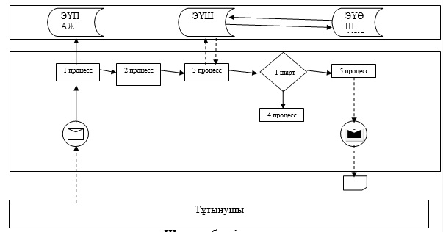

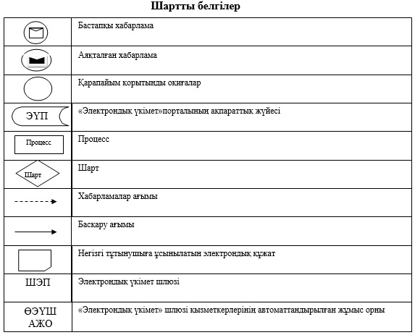

"Негізгі орта, жалпы орта білім туралы
құжаттардың телнұсқаларын беру"
мемлекеттік көрсетілетін қызмет регламентіне
2 қосымша
Мемлекеттік қызмет көрсетудің бизнес-процестерінің анықтамалығы
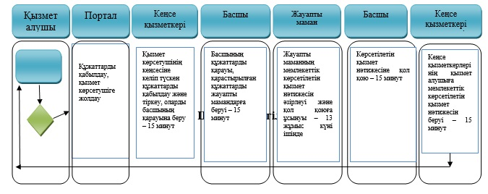
Шартты белгілер

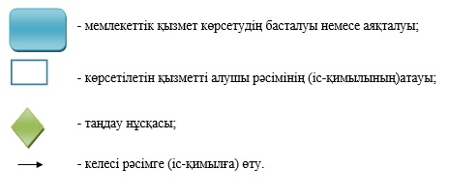

© 2012. Қазақстан Республикасы Әділет министрлігінің «Қазақстан Республикасының Заңнама және құқықтық ақпарат институты» ШЖҚ РМК

